Dozynki – tradycje i obyczaje

Harvest Festival

Jest to największe w roku świeto gospodarskie rolników będące ukoronowaniem ich całorocznego trudu, obchodzone po zakończeniu wszystkich najważniejszych prac polowych i zebraniu plonów, a głównie plonów zbóż.

Na zajęciach szkolnych rozmawiamy o zbiorach plonów, uczymy sie o tradycji robienia wieńców

Do lekcji używamy papier, wyklejanki, kolorowe kredki, farby,ksiażki, zdjęcia,
kolorowanki, oglądamy zboże przyniesione przez nauczyciela i owoce, rozmawiamy o jesieni-opadających liściach, zmianie pogody i porach roku itp….

Członek Zespołu Karpaty i uczniowie Polskiej Szkoły w Southampton z
dożynkowym chlebem.

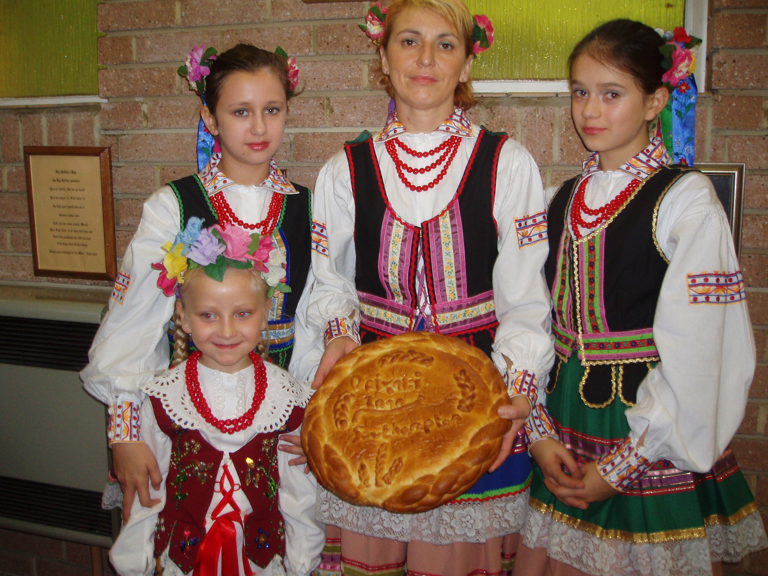

Uczymy się piosenki dożynkowej:

Plon niesiemy plon
W gospodarza dom
Aby dobrze plonowalo,
Po sto korcy z kopy dalo!
Otwieraj, panie szeroko wrota
Niesiem ci wieniec ze szczerego zlota.

Zdjęcia wieńcow z google.pl wieńce dożynkowe w Polsce

